OpenPuff Anleitung

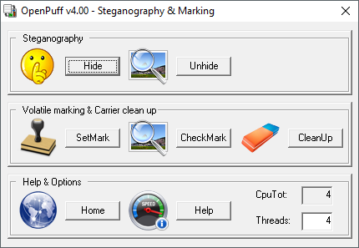

# Datei in Datei verstecken

## Schritt 1

Auf *Hide* klicken.



## Schritt 2

Erstes Passwort in Feld *(A)* eingeben. Es können bis zu drei Passwörter verwendet werden. Wenn weniger Passwörter verwendet werden, dann Häkchen bei *Enable (B)* und/oder *(C)* wegmachen.

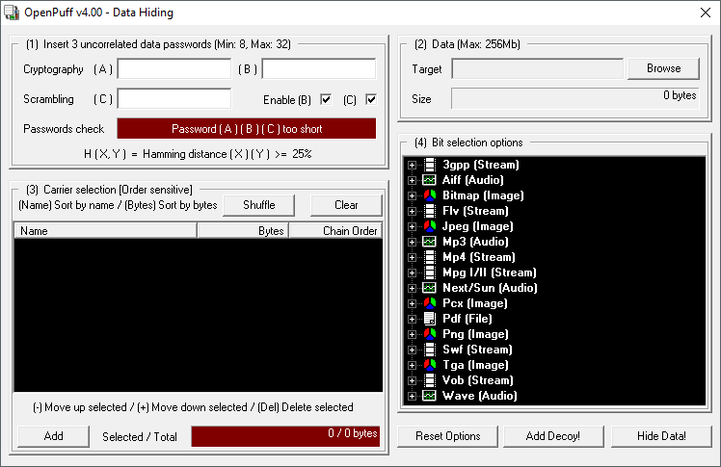

## Schritt 3

Zu versteckende Datei mit *Browse* auswählen.



## Schritt 4

Dateien, in denen die zu versteckende Datei versteckt werden soll, mit *Add* auswählen und hinzufügen. Unten rechts wird angezeigt, wie groß die zu versteckende Datei sein darf und wie viel genutzt wird.



## Schritt 5

Auf *Hide Data!* klicken und den Speicherort festlegen. Dann warten … und fertig.



# Datei aus Datei rausziehen

## Schritt 1

Auf *Unhide* klicken.



## Schritt 2

Passwörter in die Felder *(A)*, *(B)* und *(C)* eingeben. Wenn weniger Passwörter verwendet werden, dann Häkchen bei *Enable (B)* und/oder *(C)* wegmachen.

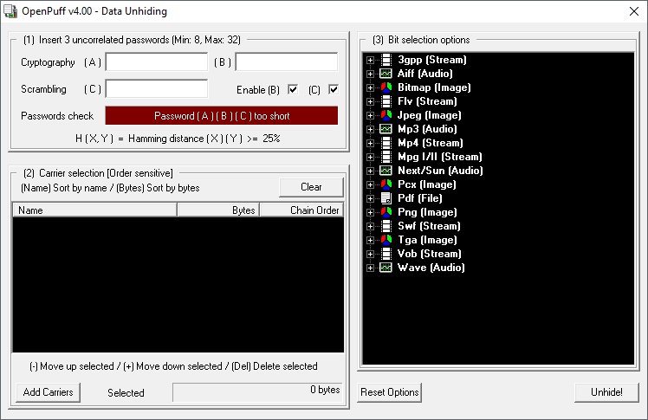

## Schritt 3

Dateien, in denen die versteckte Datei liegt, mit *Add Carriers* auswählen und hinzufügen.



## Schritt 4

Auf *Unhide!* klicken und den Speicherort festlegen. Dann warten … und fertig.

